DISCIPLINA: RCG: 3042- Práticas Supervisionadas da Criança e do Adolescente II
COORDENADORA e Profa. Dra. Regina Dakuzaku Carreta (modulo sensorial)
COLABORADORA: Elke Tiegui Baldo (Modulo de Saúde Mental Infanto Juvenil)
PRÁTICAS SUPERVISIONADAS - MODULO SAÚDE MENTAL
Sala de espera APQIA
Data: ____/____/_____ Dia da Semana: ___________________ Ambulatório:__________________________________________________________________
Numero de participantes:_____
Período de interação: Inicio: ___:___h Termino: ___:___h
Local: ________________________________
Observar:

- Como estava a “Sala de Espera” – observe o ambiente da sala de espera, quais eram as pessoas que estavam presente durante o seu período de participação. Como você percebeu o seu humor e o humor dos participantes?
- Você fez o convite para fossem participar da atividade? Como foi?
- Quais emoções? Sentimentos? Sensações? (observar se foram expressões verbais, faciais, posturas, posicionamento, etc) Como você observa que eles expressam e comunicam essas emoções?
- Expressão de desejos, volição, interesses? (os participantes se comunicam verbalmente com os terapeutas? Como você observou esses desejos?)
- Como é a comunicação – quais as formas de comunição utilizadas entre os terapeutas e participantes? Entre os terapeutas e acompanhantes? Entre os participantes e acompanhantes?
- Como é a linguagem verbal? É compreensível? Somente um membro da família/ ou responsável é capaz de compreender?
Relações interpessoais:
- Criança e/ou Adolescente com Criança / Adolescentes (com seus pares)
- Criança e/ou Adolescente com o Terapeuta Ocupacional
- Criança e/ou Adolescente com os pais / Responsáveis presentes no local
- Criança e/ou Adolescente como refere seus relacionamentos interpessoais em outros contextos: familiar, escolar, social etc

- Quais as habilidades de desempenho ocupacional durante as atividades? Você, dentro do conhecimento que tem até o momento do curso, consegue observar se essas habilidades estão dentro do esperado para a faixa etária do participante?
- Você notou se apresenta prejuízos em alguma das ocupações? Quais? (lembrar-se do que é considerado desenvolvimento típico para a faixa etária em que o sujeito se encontra)
- Você mudaria algo para a próxima visita nessa pratica? O que seria?

- Impressões pessoais

I Parte
Sala de espera APQIA - Pais e Responsáveis
Data: ____/____/_____ Dia da Semana: ___________________ Ambulatório:__________________________________________________________________
Iniciais: ____________________ Idade:________ Data de Nascimento:________
Nome do Acompanhante: ________________________________________Idade:__________
Período de interação: Inicio: ___:___h Termino: ___:___h
Local: ________________________________
Numero do Registro HC: (verificar no prontuário): __(vamos fornecer)____________________
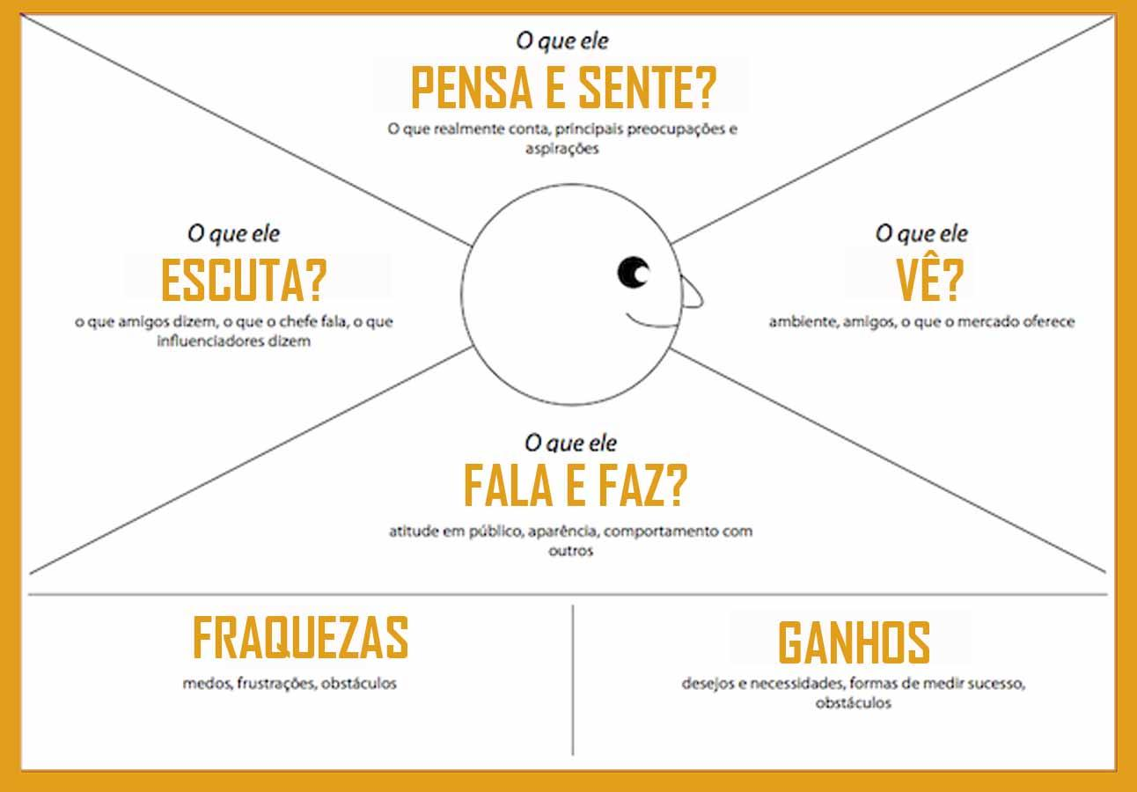
Metodologia Canvas
Anotações referentes a cada item do Mapa da Empatia:
- O que Pensa e Sente?
- O que Escuta?
- O que Vê?
- O que fala e faz?
- Fraquezas?
- Ganhos?
II Parte
- Durante a aplicação do “Mapa de Empatia” o entrevistado apresenta as suas próprias emoções? Sentimentos? Sensações? (descrever se foram expressões verbais, faciais, posturas, posicionamento, etc)
- O entrevistado refere algum prejuízo em ocupações que se referem a situação de adoecimento da criança e ou adolescente pelo qual ele é responsável?
- Apresente 2 conceitos teóricos que você observou / vivenciou a partir da pratica realizada.

- Você faria algo diferente para a próxima pratica? O que seria?

- Impressões pessoais

Caso Nicolau

Considerando o “Caso do Nicolau” e também o guia para o relatório das atividades vivenciadas nas aulas práticas dessa disciplina:
- Quais seriam a lista de recursos e a lista de problemas, nesse caso?
- Identifique quais as emoções e sentimentos que aparecem ao longo do relato, tanto na Síntese da Historia de vida quanto na Síntese das Sessões, contextualize em quais momentos. Houve alguma mudança ao longo do relato? Quais você identifica?
- Nicolau faz expressão de desejos, volição, interesses? Quais? Como isso foi acolhido pela família? E pela terapeuta?
- Nicolau apresenta prejuízos em alguma de suas ocupações? Quais?
- Nicolau apresenta habilidades no desempenho ocupacional antes de iniciar o tratamento? Quais?
- Houve aquisição de habilidades ao longo das sessões?
(lembrar-se do que é considerado desenvolvimento típico para a faixa etária em que o sujeito se encontra)

